产品出库软件操作说明

- 出库记录检索，在“搜索框”输入客户名称或客户简称后，点击“搜索”按钮进行发货记录检索。
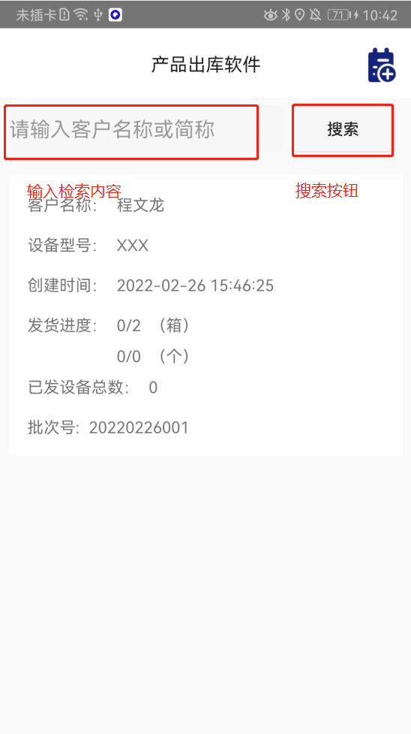
- 出库记录新增，点击右上角新增记录按钮进入出库记录新增界面，如图完善信息后，点击“提交”按钮完成出库记录新建。
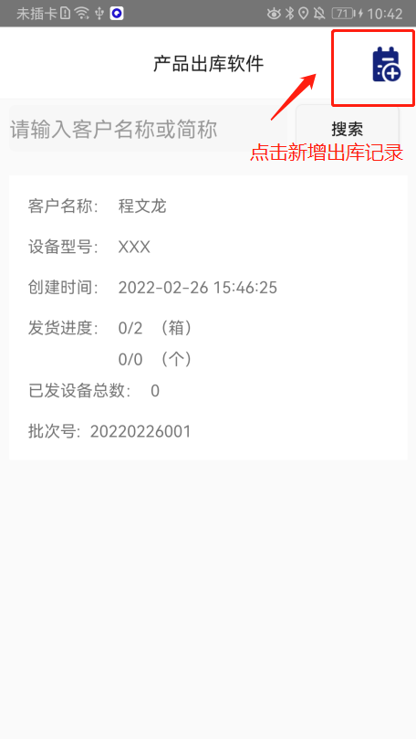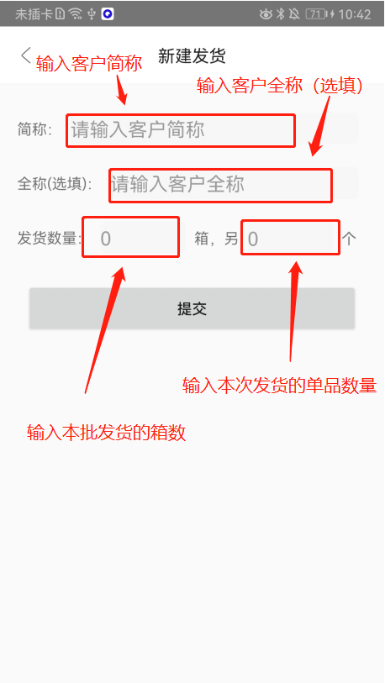
- 出库记录删除，长按发货记录弹出删除确认框，点击“确认”按钮完成出库记录删除。
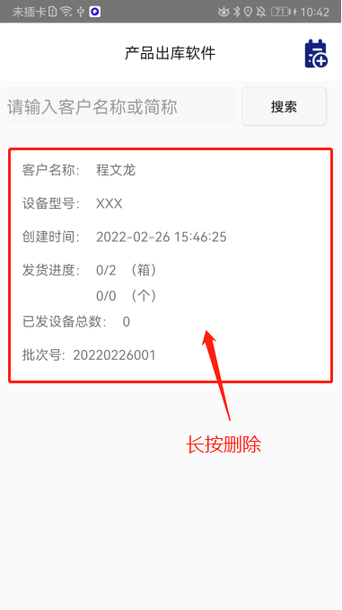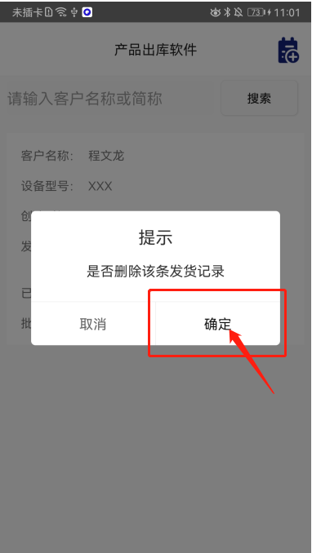
- 发货操作，点击出库记录进入发货列表界面，点击右上角扫码按钮进行扫码发货。
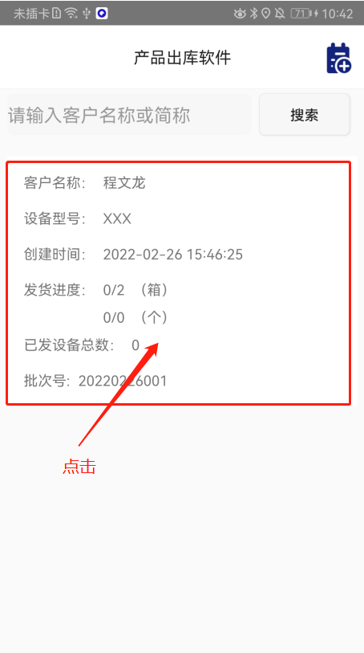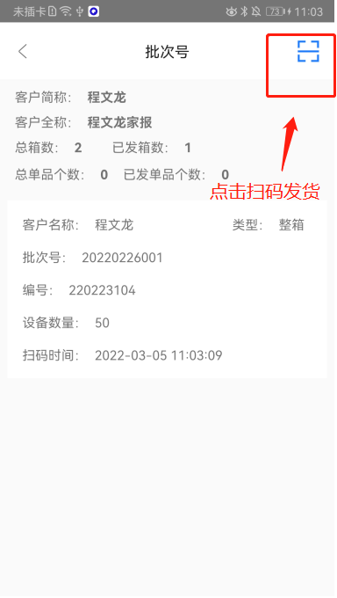
- 删除发货单品/单箱，长按单箱标签/单品标签后弹出删除确认框，点击确定完成删除操作。
